温馨提示：
此套题为Word版，请按住Ctrl,滑动鼠标滚轴，调节合适的观看比例，答案解析附后。关闭Word文档返回原板块。
单元质量评估(二)
第二章
(90分钟 100分)
一、选择题(本大题共10小题,每小题5分,共50分。多选题已在题号后标出)
1.(多选)关于电源的作用,下列说法中正确的是( )
A.在电源内部把电子从负极搬运到正极
B.在电源内部把电子从正极搬运到负极
C.把电能转化为其他形式的能
D.把其他形式的能转化为电能
【解析】选B、D。在电源内部是非静电力驱使电子从正极流向负极做正功,静电力做负功,A错误,B正确;从能量守恒的角度看,电源内部把其他形式的能转化为电能,C错误,D正确。
2.(2014·淮南高二检测)对于电源的路端电压,下列说法正确的是( )
A.因U=IR,则U随I和R的增大而增大
B.因U=IR,则R=0时,必有U=0
C.路端电压随外电阻的变化而成正比的变化
D.若外电路断开时,路端电压为零
【解析】选B。电源电动势和内阻不变,当R增大时,I必然减小,路端电压随外电阻R的增大而增大,随I的增大而减小,A错误。当R=0时,电路处于短路状态,电源路端电压为0,故B正确。由U=E-·r可知,路端电压不是随外电阻的变化而成正比的变化,C错误。根据闭合电路欧姆定律U=E-Ir可知,外电路断开时,路端电压为E,D错误。
3.(2014·泉州高二检测)有A、B两个电阻,它们的伏安特性曲线如图所示,从图线可以判断( )
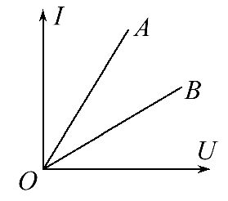
A.电阻A的阻值大于电阻B
B.电阻A的阻值小于电阻B
C.电压相同时,流过电阻A的电流强度较小
D.两电阻串联时,电阻A消耗的功率较大
【解析】选B。在伏安特性曲线中直线的斜率表示的是电阻的倒数,从图中可得A的斜率大,所以A的电阻小,所以A错误,B正确;由于A的电阻小,所以当电压相同的时候,流过电阻A的电流强度较大,所以C错误;当两电阻串联时,电流相同,由P=I²R可得,电阻大的电阻的功率大,所以电阻B消耗的功率较大,所以D错误。
4.(2014·湖南师大附中高二检测)如图所示的电路中,电源的电动势E和内电
阻r恒定不变,电灯L恰能正常发光,如果变阻器的滑片P由a向b端缓慢滑
动,则( )
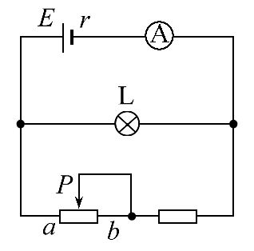
A.电灯L更亮,电流表的示数增大
B.电灯L更亮,电流表的示数变小
C.电灯L变暗,电流表的示数变小
D.电灯L变暗,电流表的示数增大
【解析】选B。滑动变阻器的滑片向b端滑动过程,变阻器接入电路的电阻增大,外电路总电阻变大,由欧姆定律得知总电流I变小,路端电压U=E-Ir升高。电灯L的电压等于路端电压,所以电灯L更亮,电流表的示数减小。B正确。
【总结提升】闭合电路中的动态变化问题分析步骤
动态问题分析的整体思路是“从局部到整体再到局部”,分析的具体步骤为：
(1)确定外电路的电阻如何变化。
(2)根据闭合电路欧姆定律I=,确定电路中的总电流如何变化。
(3)由U_{内}=Ir确定电源的内电压如何变化。
(4)由U_{外}=E-Ir确定电源的外电压即路端电压如何变化。
(5)由部分电路欧姆定律及串联电路的电压关系确定干路上某个电阻两端的电压如何变化,进而得到电压表示数的变化,确定通过支路的电流如何变化,进而得到电流表示数的变化。
5.先后按图中甲、乙所示电路测同一未知电阻阻值R_{x},已知两电路的路端电压恒定不变,若按图甲所示电路测得电压表示数为6V,电流表示数为2mA,那么按图乙所示电路测得的结果应有( )
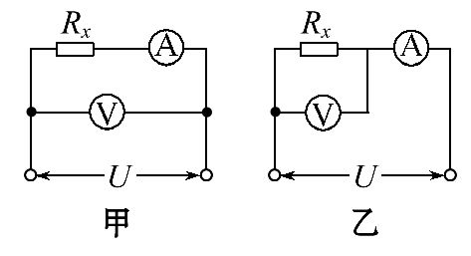
A.电压表示数为6V,电流表示数为2mA
B.电压表示数为6V,电流表示数小于2mA
C.电压表示数小于6V,电流表示数小于2mA
D.电压表示数小于6V,电流表示数大于2mA
【解析】选D。在甲中电压表示数U=6V,在乙中,电流表分得一部分电压,故电压表示数小于6V。在甲中,电流表示数I=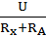,R_{A}为电流表内阻,在乙中,电流表示数I′=,R_{总}为R_{x}与电压表并联后与R_{A}串联的电阻,故I′>I=2mA,D正确。
6.(2014·西安高二检测)甲、乙两种由同种材料制成的保险丝,直径分别为0.5mm和1mm,熔断电流分别为2A和6A,把以上两根保险丝各取等长的一段并联后再接入电路中,允许通过的最大电流是( )
A.6A B.7.5A
C.8.0A D.10A
【解析】选B。保险丝的截面积S=πd²,因d₁=0.5mm和d₂=1mm,则得截面积之比为S₁∶S₂=1∶4。两保险丝材料与长度相同,由电阻定律R=ρ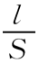可得R₁=4R₂。保险丝允许的最大电压U₁=I₁R₁=2×4R₂=8R₂,U₂=I₂R₂=6R₂。两保险丝并联,两端电压相等,并联电压最大应为U=6R₂,则I₂=6A,I₁===1.5A并联电路允许的最大电流为I_{m}=I₂+I₁=6A+1.5A=7.5A。故B正确。
7.(2014·雅安高二检测)用电压表检查如图电路中的故障,S闭合后,测得U_{ad}=5.0V,U_{cd}=0V,U_{bc}=0V,U_{ab}=5.0V,则此故障可能是( )
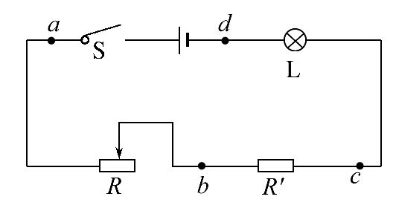
A.L断路 B.R断路
C.R′断路 D.S断路
【解析】选B。串联电路中灯L不发光,则可能是某处断路,电压表测断路位置为电源电压,测不断的位置电压为零,由题意可知,测得U_{ad}=5.0V,测量的是电源电压,测得U_{cd}=0V,U_{bc}=0V,说明在b→R′→c→灯L→d之外有开路现象;测得U_{ab}=5.0V,说明ab之间有断路之处,所以断路是在电阻R上。
8.在如图所示的电路中,定值电阻的阻值为10Ω,电动机M的线圈电阻值为
2Ω,a、b两端加有44V的恒定电压,理想电压表的示数为24V,由此可知( )
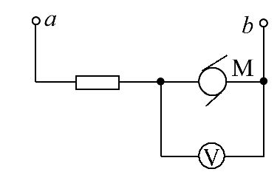
A.通过电动机的电流为12A
B.电动机消耗的功率为24W
C.电动机线圈在1min内产生的热量为480J
D.电动机输出的功率为8W
【解析】选C。通过电动机的电流与通过定值电阻的电流相同,I=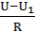=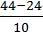A=2A,故A错;电动机消耗的功率为P=U₁I=24×2W=48W,故B错;电动机的电热功率P_{热}=I²r=2²×2W=8W,其1min产生的热量Q=P_{热}t=8×60J=480J,故C对;电动机的输出功率P_{出}=P-P_{热}=(48-8)W=40W,故D错。
9.(多选)(2014·银川高二检测)一个微型直流电动机的额定电压为U,额定电流为I,线圈电阻为R,将它接在电动势为E、内阻为r的直流电源的两极间,电动机恰好能正常工作,则( )
A.电动机消耗的总功率为UI
B.电动机消耗的热功率为
C.电源的输出功率为EI
D.电源的效率为1-
【解析】选A、D。电动机消耗的总功率为P=IU,A正确;电动机消耗的热功率
应该为P=I²R,B错误;电源的输出功率等于电动机的输入功率,得P_{出}=UI,C错
误;电源的总功率为P_{总}=IE,内部发热的功率为P_{热}=I²r,所以电源的效率为
η=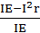=1-,D正确。
【变式训练】(2014·威海高二检测)有两个标有“110V,25W”和“110V,60W”字样的灯泡,要把它们接在220V的电源上,灯泡既正常发光,又最省电的连接方式是( )
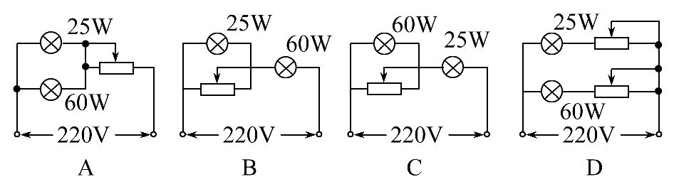
【解析】选B。25W和60W的两灯泡的额定电流分别为I₁=A,I₂=A,故选项C中两灯泡不能同时正常发光,C错误;A选项中电阻功率P=110×(+)=85W,D选项中两电阻消耗的功率为P=110×+110×=85W,选项A、D中电路消耗总功率相同都是170W;B选项中电阻消耗的功率为P=110×(-)=35W,该电路消耗的总功率为120W,故选项B满足条件。
10.(多选)(2014·上海高考)如图,电路中定值电阻阻值R大于电源内阻阻值r。将滑动变阻器滑片向下滑动,理想电压表V₁、V₂、V₃示数变化量的绝对值分别为ΔV₁、ΔV₂、ΔV₃,理想电流表A示数变化量的绝对值为ΔI,则( )
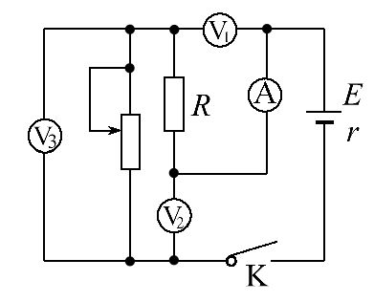
A.A的示数增大 B.V₂的示数增大
C.ΔV₃与ΔI的比值大于r D.ΔV₁大于ΔV₂
【解题指南】解答本题注意以下两点：
(1)理想电压表V₁、V₂、V₃示数分别是哪部分电压。
(2)理想电流表A测干路中的电流。
【解析】选A、C、D。理想电压表V₁、V₂、V₃示数分别是定值电阻的电压、路端电压、滑动变阻器的电压,理想电流表A示数是干路中的电流。滑动变阻器滑片向下滑动,其有效电阻变小,根据闭合电路欧姆定律可知,干路中的电流增大,A示数增大,内压增大,路端电压减小,即V₂示数减小,故选项A正确,选项B错误;因为=R、=r,而R>r,所以ΔV₁>ΔV₂,故选项D正确;因为ΔV₃>ΔV₂、=r,所以>r,故选项C正确。
二、实验题(本大题共2小题,共16分)
11.(6分)(2014·南通高二检测)为了测定一节旧干电池的电动势和内阻(内阻偏大),配备的器材有：
A.电流表A(量程为0.6A)
B.电压表V(量程为2V,内阻为1.2kΩ)
C.滑动变阻器R(0～10Ω,1A)
某实验小组设计了如图所示的电路。利用上述实验电路进行实验,测出多组电压表读数U_{V}与对应的电流表读数I_{A},利用U_{V}–I_{A}的图像所示。由图像可知,电源的电动势E= V,内阻r= Ω。
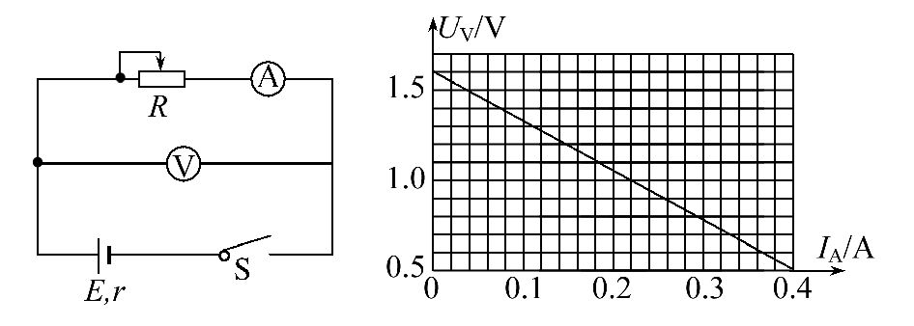
【解析】由U=E-Ir知,电源的U-I图像与纵坐标轴交点是电源电动势,图像斜率的绝对值是电源内阻,由图可知,图像与纵坐标的交点为1.60V,故电源电动势为1.60V;而图像与横轴的交点为0.40A,说明当电源的路端电压为0.50V时,电流为0.40A,则有E=U+Ir可得,内阻r==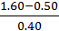Ω=2.75Ω。
答案：1.60 2.75
12.(10分)(2014·扬州高二检测)某学习小组用伏安法测量一未知电阻R的阻值,给定器材及规格为：
电流表(量程0～5mA,内阻约为10Ω);
电压表(量程为0～3V,内阻约为3kΩ);
最大阻值约为100Ω的滑动变阻器;
电源E(电动势约3V);
开关S、导线若干。
(1)由于不知道未知电阻的阻值范围,先采用如图甲电路试测,读得电压表示数大约为2.5V,电流表示数大约为5mA,则未知电阻阻值R_{x}大约为 Ω。
(2)经分析,该电路测量误差较大,需作改进。请直接在原图甲上改画：
①在不需要的连线上画“×”表示;
②补画上需要添加的连线。
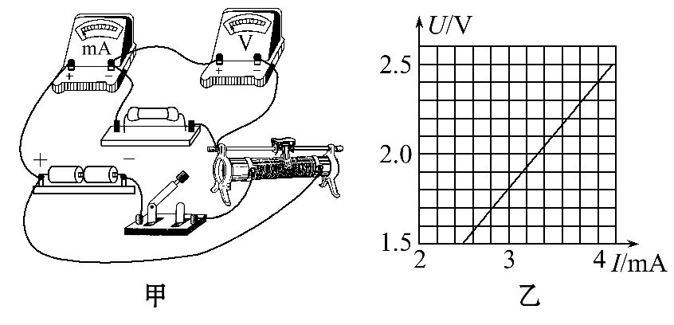
(3)对改进的电路进行测量,并根据测量数据画出了如图乙所示的U-I图像,得R_{x}= Ω。(保留3位有效数字)
【解析】(1)分析甲图电路,电压表测量电阻两端电压,电流表测量通过电阻的电流,根据欧姆定律有
R_{x}==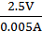=500Ω。
(2)甲图测量电阻时,电流表外接,此时,电流表测量的是电阻和电压表的总电流,故有误差,根据“大内偏大,小外偏小”,>R_{A}R_{V},所以电流表应该选择内接法,此时误差较小。
(3)根据绘制的电压随电流变化的图像,斜率即电阻阻值,由乙图可得
R===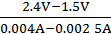=600Ω。
答案：(1)500
(2)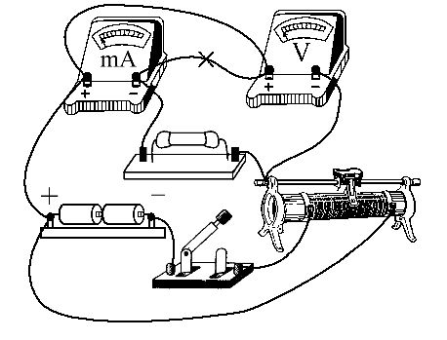
(3)600
三、计算题(本大题共2小题,共34分。要有必要的文字说明和解题步骤,有数值计算的要注明单位)
13.(16分)如图所示电路中,R₁=R₂=R₃=8Ω,电容器电容C=5μF,电源电动势E=6V,内阻不计,求开关S由稳定的闭合状态断开后流过R₃的电荷量。
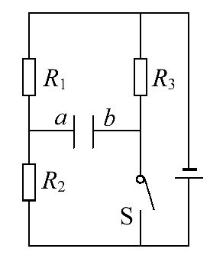
【解析】开关闭合时电路结构为R₁和R₂串联后与R₃并联,电容器并在R₂两端,电源内阻不计,由串联正比分压得U₂=3V, (3分)
b板带正电,电荷量Q=CU₂=15×10⁻⁶C。 (3分)
开关断开后电路结构为R₁和R₂串联,电容器通过R₃并在R₁两端,
则电容器两端电压为U₁=3V, (4分)
b板带负电,电荷量Q′=CU₁=15×10⁻⁶C, (3分)
所以开关断开后电容器通过R₃先放电后反向充电,流过R₃的电荷量为两情况下电容器所带电荷量之和,即：ΔQ=Q+Q′=3×10⁻⁵C。 (3分)
答案：3×10⁻⁵C
14.(18分)(2014·南京高二检测)如图所示,电源的电动势E=6V,内电阻r=
0.5Ω,小电动机M的线圈电阻r_{M}=0.5Ω,限流电阻R₀=3Ω,若电压表的示数为3V,试求：
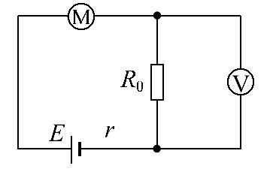
(1)电源的功率和电源的输出功率。
(2)电动机消耗的功率和电动机输出的机械功率。
【解析】(1)在串联电路中,电压表测R₀两端的电压,由欧姆定律得
I==1A (2分)
电源的总功率：
P_{总}=EI=6×1W=6W (2分)
由能量转化和守恒定律得：
P_{输出}=P_{总}-I²r=6W-1²×0.5W=5.5W (3分)
(2)电源的输出功率为电动机和限流电阻获得功率之和,
P_{输出}=P_{M}+P₀ (2分)
P₀=I²R₀=3W (2分)
P_{M}=P_{输出}-P₀=5.5W-3W=2.5W (2分)
由P_{M}=P_{机}+ (2分)
得P_{机}=P_{M}-=2.5W-I²r=2W (3分)
答案：(1)6W 5.5W (2)2.5W 2W
【变式训练】(2014·淮南高二检测)在如图所示的电路中,若R₁=4Ω,R₃=6Ω,电池内阻r=0.6Ω,则电源产生的总功率为40W,而输出功率为37.6W。求：电源电动势和电阻R₂。
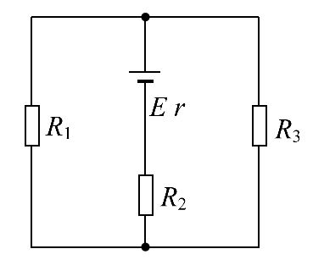
【解析】电源内阻上消耗的电功率：
P_{r}=P_{总}-P_{出}=40W-37.6W=2.4W
而P_{r}=I²r
P_{总}=EI
故电源的电动势E=20V
路端电压U=E-Ir=20V-2×0.6V=18.8V
由欧姆定律得,外电路总电阻为：
R==Ω=9.4Ω
得到：R₂=R-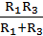=9.4Ω-Ω=7Ω
答案：20V 7Ω
关闭Word文档返回原板块

